Состав бюджетного плана счетов
Бухгалтеры бюджетных учреждений должны руководствоваться Планом счетов и Инструкцией по его применению, которые утверждены Приказом Минфина РФ от 16 декабря 2010 г. No174н (с изменениями и дополнениями от 31.12.2015).
В составе бюджетного плана счетов примерно 2000 счетов. Но, в сущности, большая их часть — это субсчета. Конечно же, бухгалтеры не пользуются всеми счетами, а, равно как и в коммерческих структурах, разрабатывают рабочий план счетов.
Собственно, те счета, которые наиболее активно используются в деятельности бюджетников, входят в следующие разделы, их всего пять:
1. Нефинансовые активы.
Сюда включаются основные средства и нематериальные активы, а также все связанные с ними операции, например амортизация. Также в этот раздел входят материальные запасы, готовая продукция и капвложения.
2. Финансовые активы.
Название говорит само за себя и охватывает денежные средства и финансовые вложения учреждения, такие как ценные бумаги, депозиты, акции. Помимо этого, к финансовым активам относят также все виды дебиторской задолженности, включая расчеты с дебиторами по доходам, расчеты с подотчетными лицами и т.п.
3. Обязательства.
Раздел схож с понятием обязательств в коммерческой сфере и подразумевает любые формы кредиторской задолженности, такие как расчеты с поставщиками и подрядчиками, расчеты по налогам и сборам, расчеты по долговым обязательствам…
4. Финансовый результат.
В разделе помещается информация о финансовых итогах не только за текущий год, но и за предшествующие годы деятельности учреждений. Также в нем указываются сведения о кассовом исполнении бюджета и о доходах будущих периодов.
5. Санкционирование расходов бюджетов.
Пожалуй, самый кардинально отличающийся от коммерции раздел. На входящих в него счетах идет учет бюджетных ассигнований и лимитов по бюджетным обязательствам.
Аналогично общему плану счетов, бюджетный содержит забалансовые счета, отражающие ценности, временно находящихся в учреждении и не принадлежащие ему.

Схема работы бюджетных счетов
Не могу ни обратить внимание на один нюанс, касающийся изменений активов и обязательств учреждений бюджетной сферы. Дело в том, что при движении одного и того же вида активов или обязательств в бухгалтерском учете бюджетников используются разные счета, т.е. при увеличении субъекта бухучета запись делается по Дебету одного счета, а при его уменьшении, соответственно, по Кредиту другого.
Например, если увеличивается стоимость материалов, то бухгалтер формирует проводку:
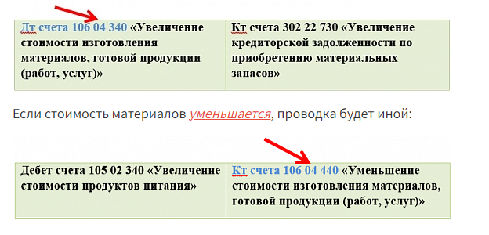

Структура номера счета
Структура счета складывается из 26 разрядов, каждый из которых несет информацию об организации. Для простоты запоминания оформим структуру счета в таблицу.
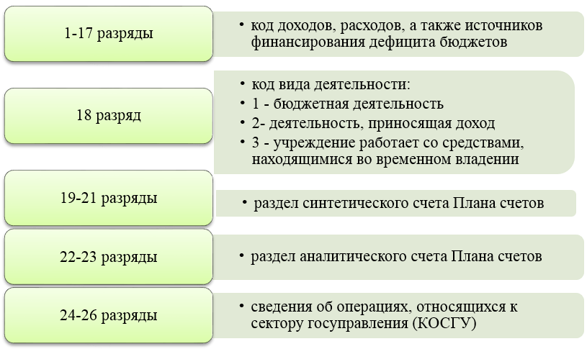

А теперь на примере попробуем расшифровать кодировку бюджетного счета.
